Синтез и комплексообразующая способность гиперразветвленного полиэфира с концевыми N-бензоилкабамантными группами
Жукова А.А.¹, Максимов А.Ф.¹, Эрнандес А.-М.П.¹, Кутырева М.П.², А.Р. Гатаулина², КудряшоваД.А.¹, КутыревГ.А.¹
Студент, 1 курс магистратуры
¹Казанский национальный исследовательский технологический университет,
Казань, Россия
²Казанский федеральный университет, Казань, Россия
E–mail:Nastya111zu@yandex.ru
Известно, что бензоилкарбаматы являются эффектиными комплексообразователями и обладают выраженной биологической активностью. В данной работе синтезирован гиперразветвленный полиэфир второй генерации, содержащий терминальные N-бензоилтиокабаматные и гидроксильные группы (2). На первой стадии получен гиперразветвленный полиэфир с концевыми N-триметилсилилкарбаматными группами. Методами ЯМР ¹Н, ¹³С и ИК спектроскопии установлено, что аддукт (1) содержит 6 N-триметилсилилкарбаматных фрагментов. Далее триметилсилильные группы были замещены на бензоильные. Строение продукта (2) доказано методами ЯМР ¹Н, ¹³С и ИК спектроскопии.
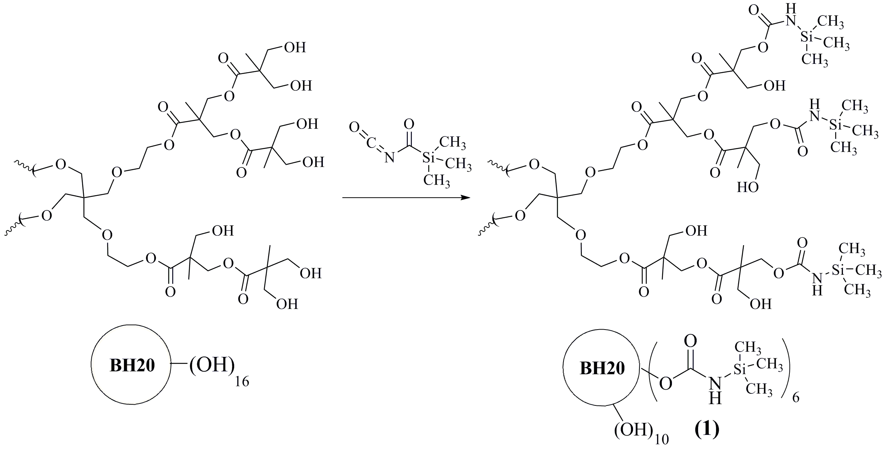
На основе полидентантного лиганда (2) синтезированы комплексы (3) и (4) с ионами Cu(II) и Co(II). Комплексы (3) и (4) представляют собой аморфные вещества светло-зеленого и светло-розового цвета соответственно. ИК спектральные данные комплексов свидетельствуют об участии карбонильных групп лиганда в образовании координационных связей с ионами Cu(II) и Cо(II).
